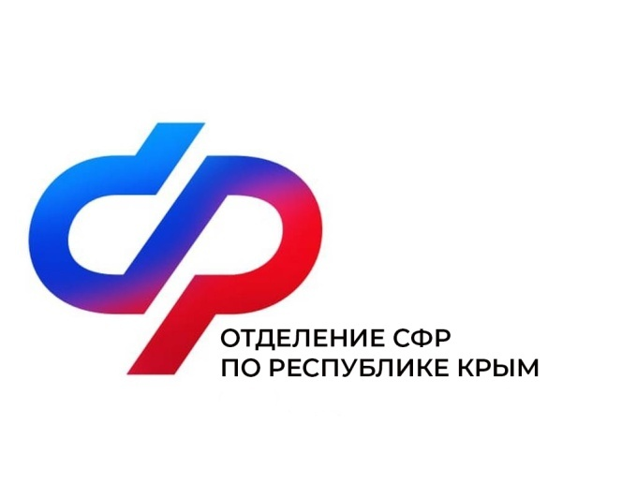

План мероприятий

Центра общения старшего поколения

в Советском районе

на декабрь 2024 года

|  |  |  |
| --- | --- | --- |
| № | Наименование мероприятия | Дата проведения |
| 1 | Беседы с психологом на тему: «Проработка собственных чувств и отношений к окружающим людям и событиям» | 2 декабря  в 11:30 |
| 2 | День рождения Центра общения старшего поколения | 12 декабря  в 11:00 |
| 3 | Посещение музея: «Учусь быть гражданином» | 18 декабря  в 11:00  Пгт. Советский, ул. 30 лет Победы, д. 13 |
| 4 | Интеллектуальная игра: «Зимняя феерия» | 19 декабря  Время уточняется |
| 5 | Мероприятие «Новогодние ценности» | 25 декабря  в 11:00  Пгт. Советский, ул. Первомайская, д. 38 |
| 6 | Новогодний концерт | 27 декабря  в 15:00  Пгт. Советский, ул. 30 лет Победы, д. 21 |